17.10.22.

8-А кл.

Всесвітня історія

вч. Рзаєва Н.О.

**Тема: Англія в 16 ст.**

**Мета уроку:** з’ясувати характер змін, що відбувалися в Англії, пояснити особливості створення англіканської церкви; розвивати в учнів уміння критично аналізувати історичні події; виховувати толерантне ставлення до будь-яких релігій.

**1.Перегляньте відео:** [**https://youtu.be/wR91QYlAvJc**](https://youtu.be/wR91QYlAvJc)

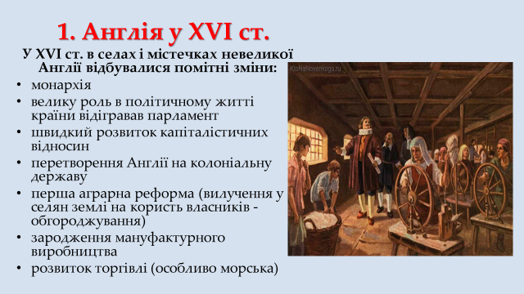**2.Опрацюйте опорний конспект:**

На початку XVI ст. в сільському господарстві Англії відбулися значні зміни. Із появою мануфактур як в Англії, так і за її межами зріс попит на англійську вовну. Багато землевласників захопилися розведенням овець. Цей процес мав далекосяжні наслідки для розвитку Англії. Вовна перетворилася на головне багатство країни.

**Реформація в Англії** розпочалася за правління Генріха VIII Тюдора (1509-1547 рр.). Король підтримав реформацію тому, що був особисто зацікавлений у реформі церкви. Він вирішив розлучитися зі своєю першою дружиною (загалом він одружувався шість разів) Катериною Араґонською і взяти шлюб з придворною красунею Анною Болейн. Папа Римський у розлученні відмовив. Тоді Генріх VIII пішов на розрив з Римом. У 1534 р. було прийнято "Акт про супрематію", за яким англійську церкву, виведену з-під зверхності папи Римського, очолив король. Генріх VIII безперешкодно оформив розлучення. Так в Англії "зверху", за наполяганням короля, розпочалася Реформація.

Другу половину XVI ст. в історії Англії називають "єлизаветинською епохою". Донька Анни Болейн і Генріха VIII Єлизавета І (1558-1603 рр.) завершила формування англіканської церкви. За її правління остаточно перетворилася на англійську колонію Ірландія.

**Запишіть терміни в зошит**

**Акціонерна компанія** — колективне товариство, що об'єднує індивідуальні капітали пайовиків-акціонерів.

**Аграрна революція** — зміни в сільському господарстві, основним результатом яких є встановлення капіталістичних ринкових відносин.

**Огороджування** — насильницьке позбавлення селян землі, яку землевласники потім огороджували.

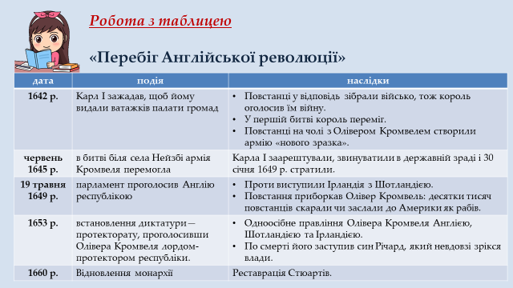**Біржа** — місце, де здійснюються різні торговельні операції.

**Складіть таблицю в зошиті**

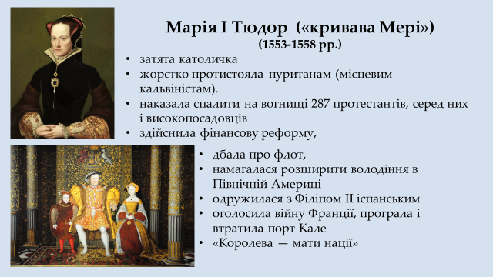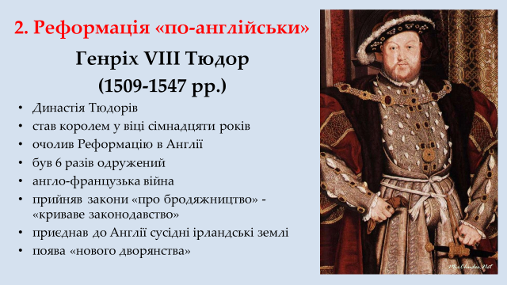

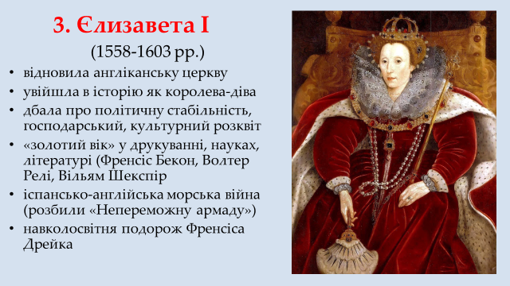

**3.Домашнє завдання: прочитати пар.14. Запишіть видатних правителів Англії та їхні реформи.**

**Завдання надсилайте на освітню платформу Human, вайбер 097-880-70-81, або на ел. адресу** [**nataliarzaeva5@gmail.com**](mailto:nataliarzaeva5@gmail.com)